Online Shoppers Purchasing Intention

Zoran Vujičić

Avgust, 2023

**Seminarski rad u okviru kursa Istraživanje podataka 1 na**

**Matematičkom fakultetu**

**Sadržaj**

1 Uvod 2

1.1 Analiza skupa podataka 2

2 Preprocesiranje podataka 5

2.1 Rad sa nedostajućim vrednostima 5

2.2 Odabir atributa 5

2.3 Transformisanje kategoričkih atributa 6

2.4 Rad sa elementima izvan granica 7

2.5 Standardizacija 8

3 Klasifikacija 8

3.1 Nasumične šume (Random Forest) 8

3.2 Stabla odlučivanja (Decision Trees) 10

3.3 Logistička regresija (Logistic Regression) 11

3.4 Metoda potpornih vektora (SVM) 12

3.4.1 Linearni SVM 12

3.4.2 SVM sa kernelom 13

3.5 Poređenje modela klasifikacije 14

4 Klasterovanje 15

4.1 Algoritam K-sredina (K-means) 15

4.2 Sakupljajuće klasterovanje (Agglomerative Clustering) 17

5 Pravila pridruživanja 19

5.1 Apriori 19

# 1 Uvod

Skup podataka Online Shoppers Purchasing Intention sastavljen je od informacija o aktivnostima korisnika na internetu a podaci su prikupljeni sa sajta za maloprodaju. Konstruisan od strane *Google Analytics* servisa za sakupljanje statističkih podataka o aktivnostima korisnika na internetu, skup se sastoji od 12330 pristupa korisnika. Skup je pažljivo formiran tako da svaki pristup odgovara različitom korisniku u periodu od jedne godine, kako bi se izbegla sklonost ka specifičnom profilu korisnika, danu ili periodu.

## 1.1 Analiza skupa podataka

Naš skup podataka ima ukupno 18 atributa. U sledećoj tabeli si ukratko opisani svi atributi, prvih 10 su numerički a ostalih 8 su kategorički atributi. Na slici 1 su prikazani histogrami raspodele nekih atributa.

|  |  |
| --- | --- |
| Atributi | Opis |
| Administrative | Broj posećenih veb strana vezanih za upravljanje profilom |
| Administrative_Duration | Vreme provedeno na veb stranama o upravljanju profilom u sekundama |
| Informational | Broj posećenih veb strana vezanih za informacije o sajtu |
| Informational_Duration | Vreme provedeno na stranama za informacije u sekundama |
| ProductRelated | Broj posećenih veb strana vezanih za proizvode |
| ProductRelated_Duration | Vreme provedeno na veb stranama vezanim za proizvode  u sekundama |
| BounceRates | Procenat korisnika koji nakon ulaska na veb sajt izađu bez pokretanja drugih zahteva ka serveru |
| ExitRates | Koliko je puta u procentima veb strana bila poslednja u jednom pristupu korisnika internetu, u odnosu na ukupan broj pregleda |
| PageValues | Predstvalja prosečnu vrednost veb stranica koje je korisnik posetio pre nego što je izvršio transakciju |
| SpecialDay | Pokazuje koliko je vreme posete veb sajtu blizu nekog specijalnog dana u godini (npr. 8. Mart), u kojima je veća verovatnoća da se uspešno izvrši transakcija |
| Month | Mesec u godini u kome je korisnik pristupio veb sajtu |
| OperatingSystems | Operativni sistem koji je koristio korisnik |
| Browser | Internet pregledač koji je koristio korisnik |
| Region | Geografski region iz kog se prijavio korisnik |
| TrafficType | Izvor, odakle je korisnik pristupio veb sajtu |
| VisitorType | Tip korisnika koji može biti *Novi Korisnik*, *Povratnik* i *Ostali* |
| Weekend | Pokazauje da li je datum posete vikend ili ne |
| Revenue | Pokazuje da li je korisnik pri poseti veb sajtu ivršio transakciju ili nije |

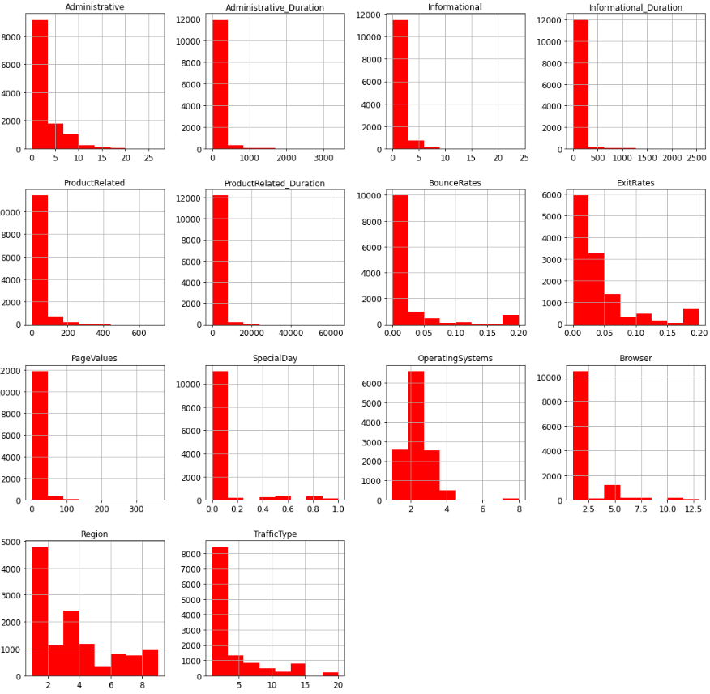*Slika 1: Histogrami raspodele nekih atributa*

Ciljna promenljiva u procesu klasifikacije biće **Revenue**, odnosno da li je korisnik kupio neki proizvod ili nije, jer je to informacija koju želimo da dobijemo nakon istraživanja. Atrubut Revenue ima 2 klase a to su True i False. Broj instanci klase True je 1908 a klase False 10422. Dakle klase nisu balansirane što će predstavljati problem u procesu klasifikacije. To je i prikazano na slici 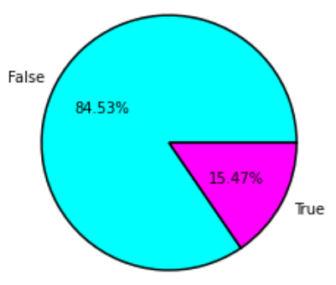2. Odnos atributa Revenue sa nekim atributima prikazan je na slici 3.1, 3.2, 3.3 i 3.4.

*Slika 2: Procentualni prikaz raspodele klasa*

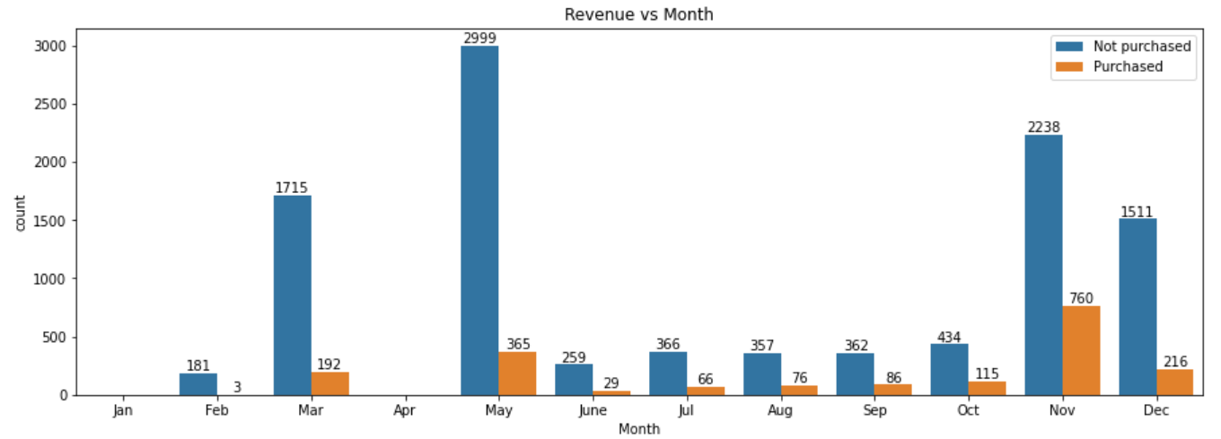 *Slika 3.1: Odnos atributa Revenue i Month*

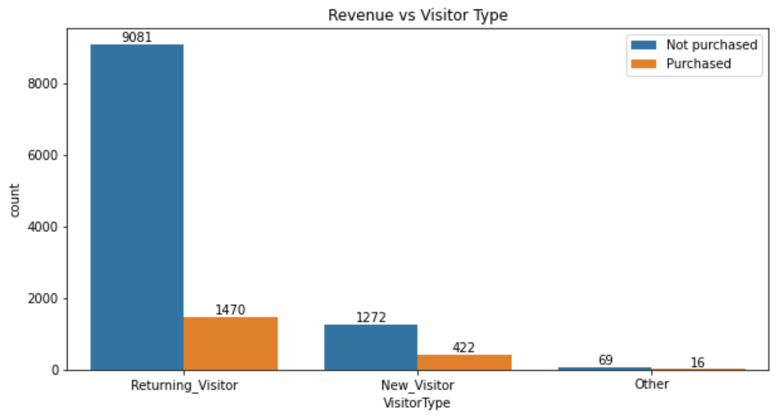

*Slika 3.2: Odnos atributa Revenue I Visitor Type*

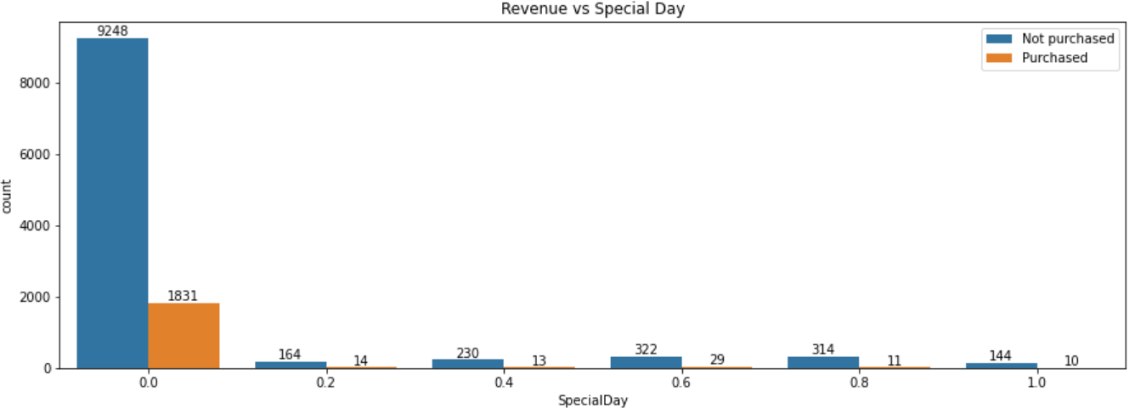 *Slika 3.3: Odnos atributa Revenue i Special Day*

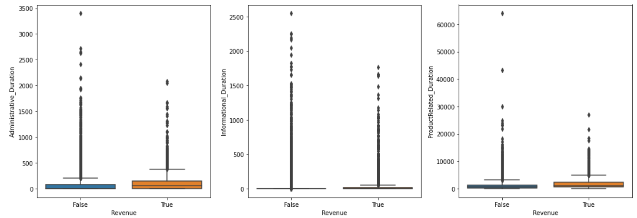

*Slika 3.4: Odnos atributa Revenue i atributa vezanih za vreme provedeno na stranicama*

Vidimo da ćemo imati i elemenata van granica *(outlier)*, što ćemo istražiti u predprocesiranju.

# 2 Preprocesiranje podataka

## 2.1 Rad sa nedostajućim vrednostima

Proveravamo da li u našem skupu podataka postoje nedostajuće vrednosti i ako postoje treba ih na adekvatan način eliminisati ili zameniti.

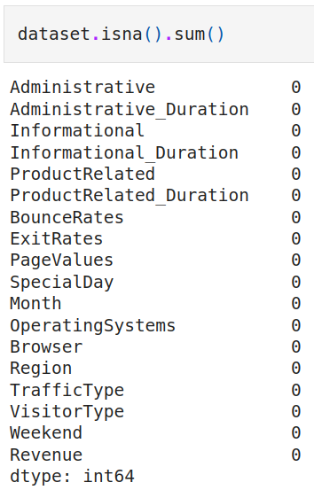

Dakle, iz rezultata izvršavanja možemo videti da nema nedostajućih vrednosti.

## 2.2 Odabir atributa

Koristićemo matricu korelacije pri odabiru atributa. Na osnovu matrice korelacije, koja je prikazana na slici 4 saznajemo koliko atributi utiču jedni na druge. Tamno crvenom bojom su označeni atributi sa visokom korelacijom. Na osnovu toga vidimo da su atributi *Product Related* i *Product Related Duration* vioko korelirani, tako da ćemo jedan izbaciti. Isto važi i za atribute *Exit Rates* i *Bounce Rates.*

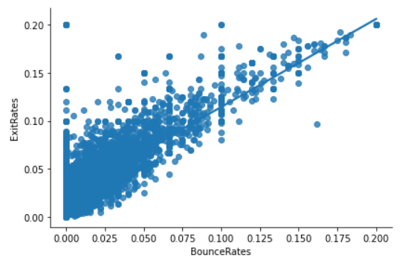

Slika 5: Odnos atrubuta *Exit Rates* i *Bounce Rates*

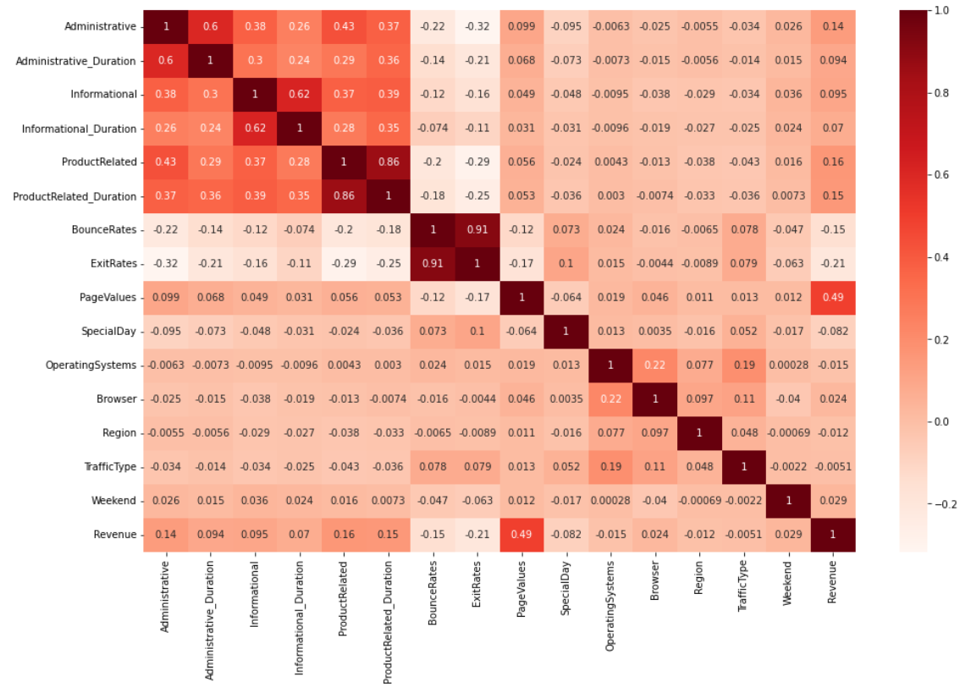

Slika 4: Matrica korelacije

## 2.3 Transformisanje kategoričkih atributa

U našem skupu podataka postoje kategorički atributi koje ćemo transformisati zbog algoritama u procesu klasifikacije koja zahtevaju da oni budu numerički. Atributi mogu da uzimaju vrednosti iz diskretnog skupa, a to može da predstavlja problem pri izračunavanju ako je neki atribut označen većim brojem a nema nužno veću vrednost. Na primer atribut *Browser* kojiuzimavrednosti iz skupa {1, 2, … , 13}, dakle ne mora da znači da je neki veb pregledač „veći” od nekog drugog. Zbog toga je potrebno izvršiti proces *binarizacije*. Na osnovu kategoričkog atributa koji ima n različitih vrednosti stvoriće se n novih različitih binarnih atributa. Svaki binarni atribut odgovaraće jednoj mogućoj vrednosti kategoričkog atributa. Od n atributa koji se nalaze u jednom redu tačno jedan će imati vrednost 1, a ostali će imati vrednost 0. Binarni podaci su specijalni slučaj i numeričkih i kategoričkih atributa tako da binarni kategorički atributi koji imaju vrednosti *True* i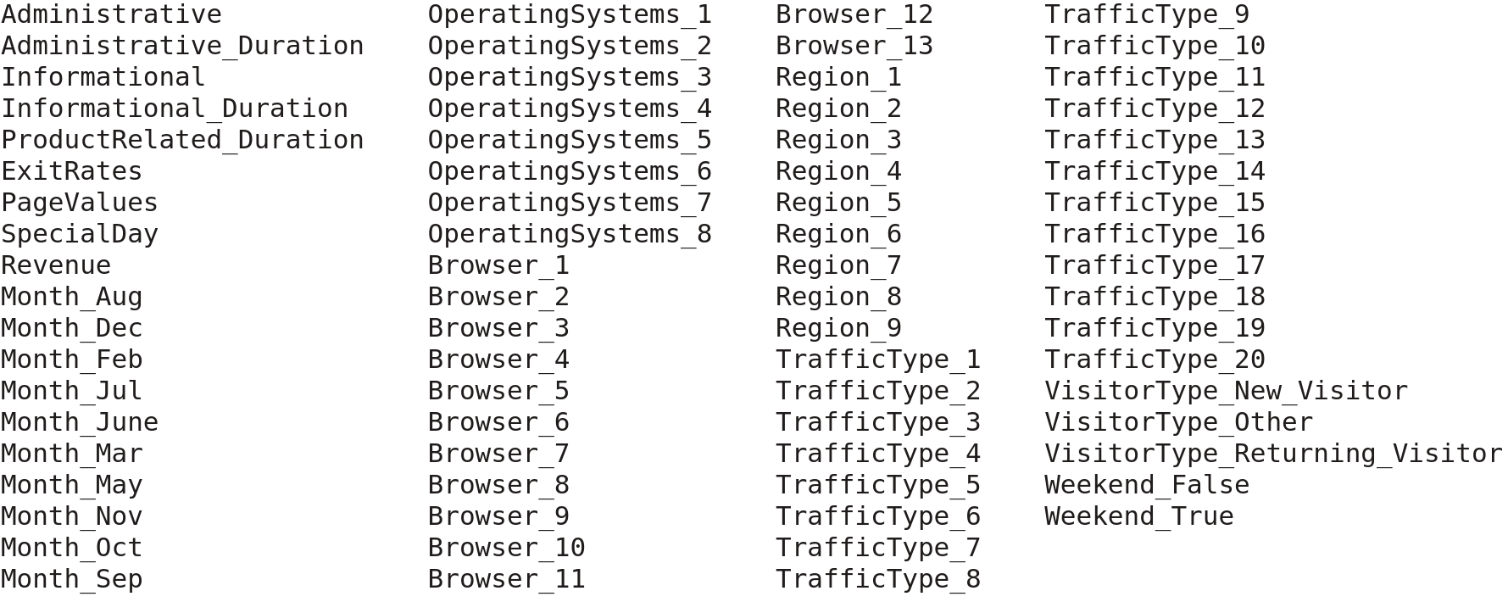*False* zamenjuju se sa 0 i 1. Ispod je spisak novonastalih atributa nakon transformacije.

## 2.4 Rad sa elementima izvan granica

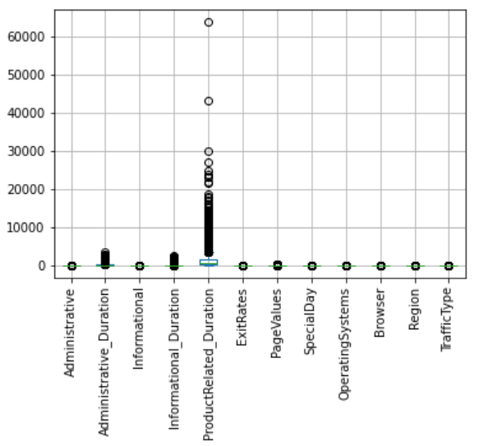

*Slika 6: Dijagram elemenata van granica*

Na slici 6 vidimo da atributi vezani za vreme provedeno na stranicama imaju izražene elemente izvan granica *(Outliers)*. To su atributi *Administrative Duration, Informational Duration* i *Product Related Duration.* Izdvajamo ih na posban boxplot dijagram na slici broj 7 kako bi se jasnije i preciznije videli.

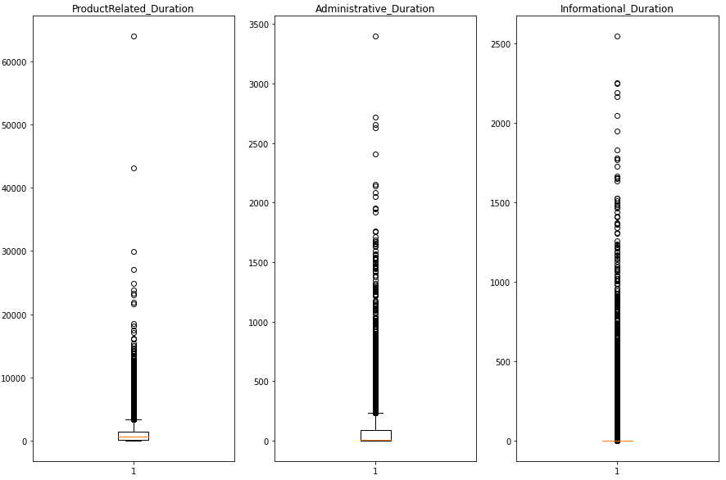*Slika 7: Boxplot dijagram elemenata van granica*

Prvo pokušavamo sa metodom interkvantilnog opsega (IQR). Međutim, ovom metodom bismo izgubili dosta infromacija što je i prikazano na slici 8.

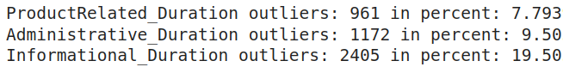

*Slika 8: Procentualni prikaz elemenata van granica koristeći IQR metodu*

Tako da će biti uklonjeni samo ekstremni elementi izvan granica. Granice bi bile 20000 za atribut *Product Related Duration,* 2400za *Administrative Duration* i 1900 za *Informational Duration.* Takođe negativne vredosti su primećene u kolonama veznaim za vreme provedeno na stranicama, pošto ove vrednosti ne mogu biti negativne zamenjene su sa 0.

## 2.5 Standardizacija

Pre standardizacije, skup se deli na skup atributa i na specijalni atribut koji će biti korišćen kao oznaka klase. Nakon toga se oba skupa dele na trening i test skup koji će biti korišćeni u procesu klasifikacije. Pošto su atributi različito skalirani, to znači da ih ne možemo međusobno upoređivati. Zbog toga se vrši *standardizacija* koja funkcioniše tako što se od atributa oduzme njegova srednja vrednost i to se podeli njegovom standardnom devijacijom.

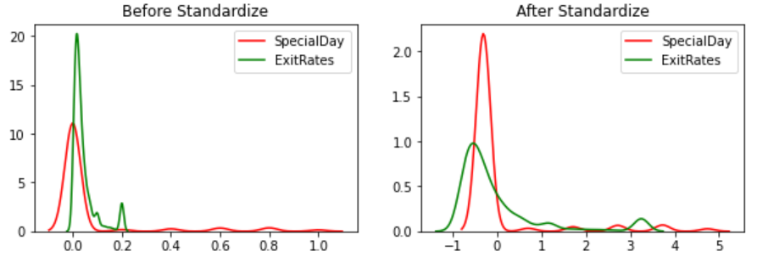

*Slika 9: Prikaz raspodele atributa pre i posle standardizacije*

# 3 Klasifikacija

## 3.1 Nasumične šume (Random Forest)

*Random Forest* algoritam radi tako što sagrađuje mnoštvo stabala odlučivanja pri treniranju i dodeljuje instanci onu klasu koja se najčešće pojavljivala. Ovo je algoritam koji spada u grupu ansabala koji koriste više algoritama za učenje kako bi postigli što bolje rezultate u predikciji klasa.

Što se tiče odabira parametara, broj stabala u šumi biće jednak 15 a za kriterijume podele biće korišćena Entropija. To su parametri koji su dobijeni pomoći *Grid Search* algoritma.

Prvo ćemo pokušati bez balansiranja klasa, a posle ćemo pokušati da popravimo performanse korišćenjem SMOTE *(Synthetic Minority Oversampling Technique)* tehnike. Ona radi tako što na slučajan način odabere tačku iz manje klase i računa k najbližih suseda za tu tačku. Tačke koje su sintetisane se dodaju između odabrane tačke i njenih suseda. Rezultati pre i posle balansiranja klasa prikazani su na slici 11, a odgovarajuće matrice konfizije sa rezultatima pre balansiranja (zelena) i posle balansiranja (crvena) na slici 12 i 13. Takođe je prikazano i poređenje ROC krive i AUC rezultata pre i posle balansiranja na slici 14.

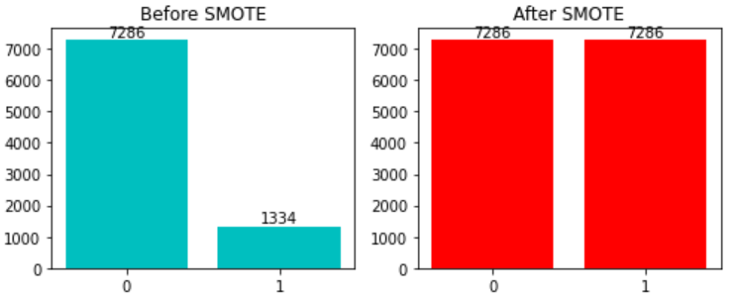

*Slika 11: Rezultati pre i posle balansiranja klasa korišćenjem SMOTE tehnike*

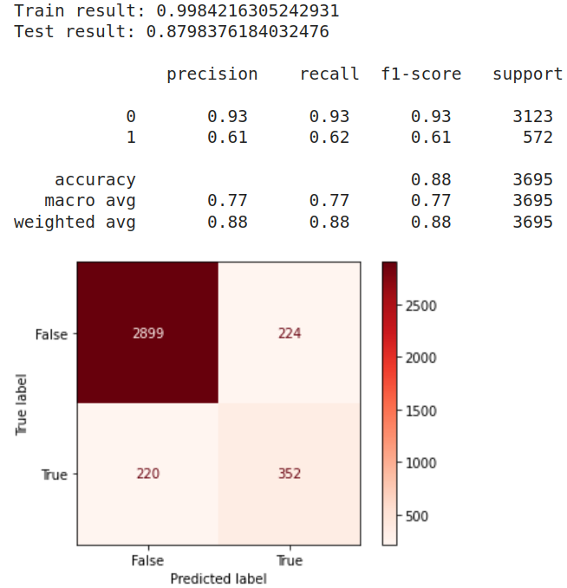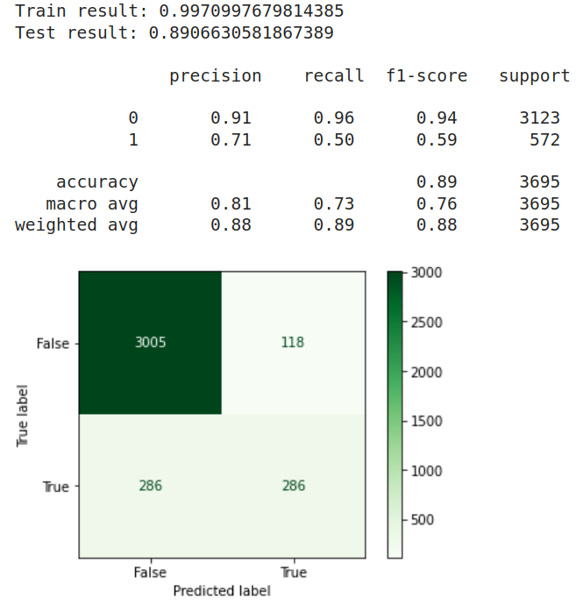

*Slika 12: Matrica konfuzije pre balansiranja Slika 13: Matrica konfuzije posle balansiranja*

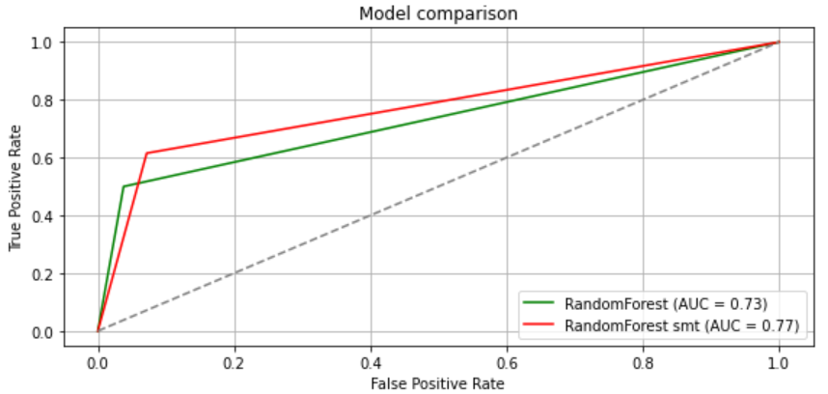

*Slika 15: Poređenje ROC krive i AUC rezltata pre i posle balansiranja klasa*

## 3.2 Stabla odlučivanja (Decision Trees)

Naredni algoritam koji ćemo primeniti na naš skup su stabla odlučivanja. To je algoritam u kome se proces klasifikacije modeluje pomoću skupa hijerarhijskih odluka koje su donete na osnovu atributa trening podataka čija je struktura uređena u obliku drveta.

Što se tiče parametara, maksimala dubina čvorova će biti 5 pre balansiranja i 10 posle balansiranja. Za kriterijume podele biće korišćena Entropija. Kao i kod nasumičnih šuma, ovi parametri su dobijeni pomoću *Grid Search* algoritma. Na slici 16 i 17 su prikazane odgovarajuće matrice konfuzije sa rezultatima pre i posle balansiranja, a na slici 18 poređenje ROC kirive i AUC rezultata pre i posle balansiranja.

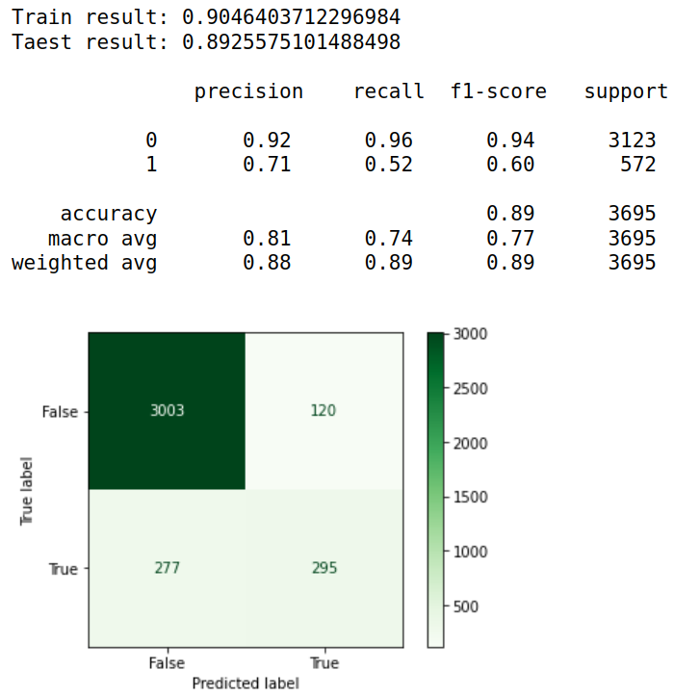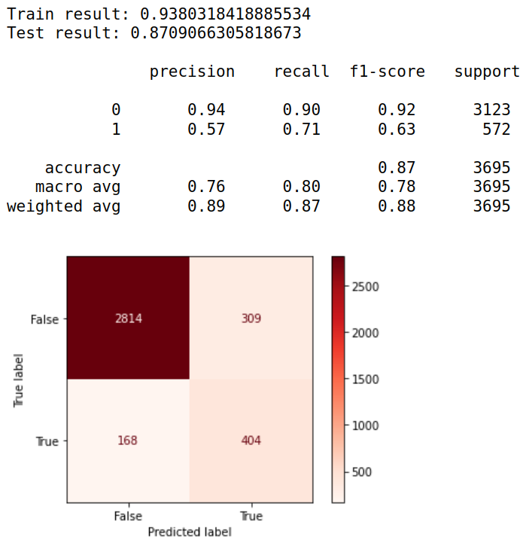

*Slika 16: Matrica konfuzije pre balansiranja Slika 17: Matrica konfuzije posle balansiranja*

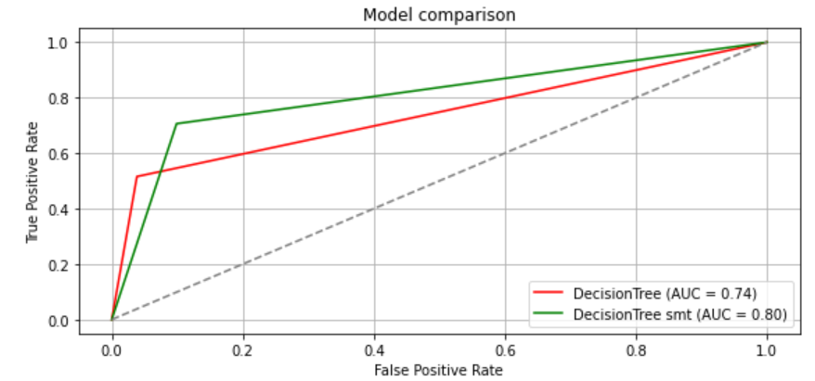

*Slika 18: Poređenje ROC krive i AUC rezltata pre i posle balansiranja klasa*

## 3.3 Logistička regresija (Logistic Regression)

Sledeći što ćemo pokušati je logistička regresija. Ona je jedna od najkorišćenijih metoda te se zato odlučujemo za nju, vrlo je jednostavna i pruža efikasno treniranje. Takođe nam odgovara zato što je upotrebljiva samo na binarnu klasifikaciju, a to jeste naš slučaj.

Što se tiče parametara, kao i u prethodim metodama korišćen je *Grid Search* algoritam. Na slici 19 i 20 su prikazane odgovarajuće matrice konfuzije sa rezultatima pre i posle balansiranja, a na slici 21 poređenja ROC kirive i AUC rezultata pre i posle balansiranja.

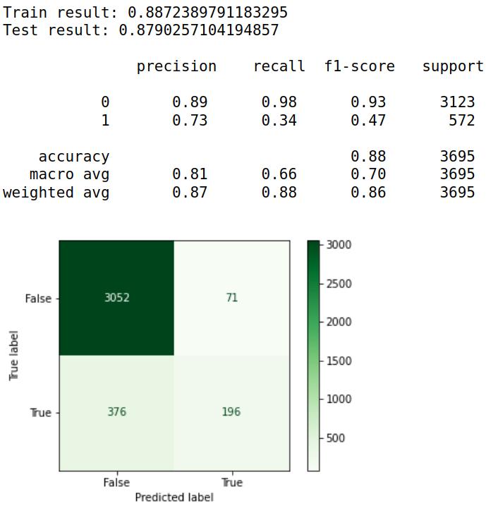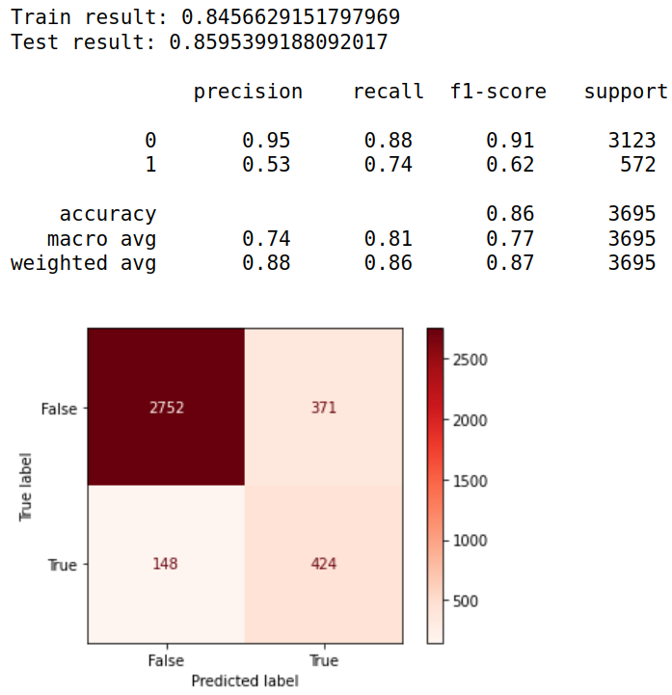

*Slika 19: Matrica konfuzije pre balansiranja Slika 20: Matrica konfuzije posle balansiranja*

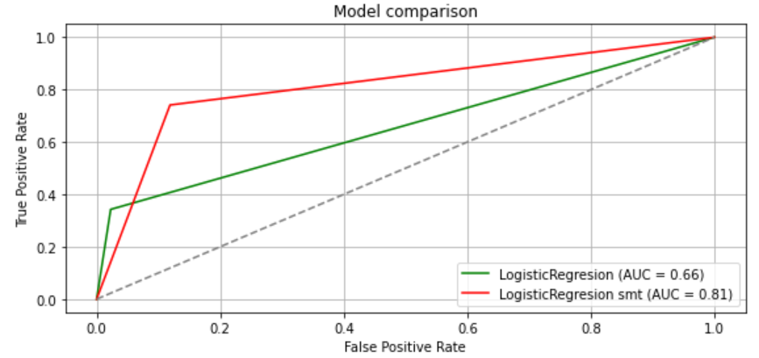

*Slika 21: Poređenje ROC krive i AUC rezltata pre i posle balansiranja klasa*

## 3.4 Metoda potpornih vektora (SVM)

Poslednja metoda koju ćemo koristiti je SVM *(Support Vector Machine).* To je metoda koja je zasnovana na ideji vektorskih prostora. Prvo ćemo primeniti linearni SVM, a onda i SVM sa kernel funkcijom.

### 3.4.1 Linearni SVM

Što se tiče parametara biće izabrana vrednost 1.0 koja je dobijena na osnovu *Grid Search* algoritma. Na slici 22 i 23 su prikazane odgovarajuće matrice konfuzije sa rezultatima pre i posle balansiranja, a na slici 24 poređenja ROC kirive i AUC rezultata pre i posle balansiranja.

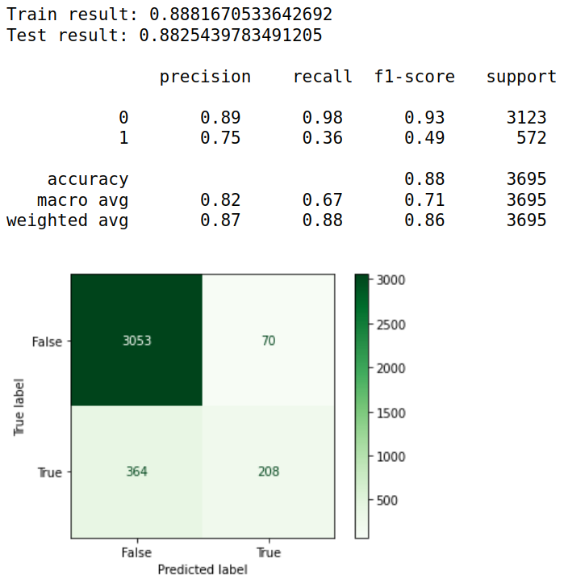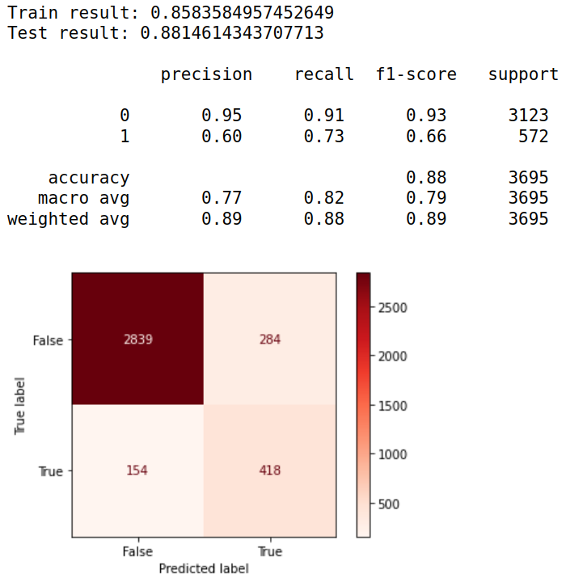

*Slika 22: Matrica konfuzije pre balansiranja Slika 23: Matrica konfuzije posle balansiranja*

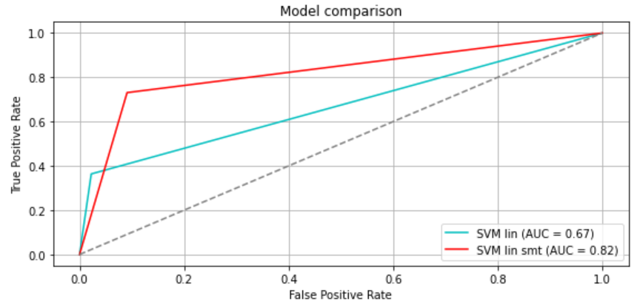

*Slika 24: Poređenje ROC krive i AUC rezltata pre i posle balansiranja klasa*

### 3.4.2 SVM sa kernelom

Za parametre biće izbarana vrednost 2.0, a za kernel je izabran rbf kernel. Oni su dobijeni na osnovu *Grid Search* algoritma. Na slici 25 i 26 su prikazane odgovarajuće matrice konfuzije sa rezultatima pre i posle balansiranja, a na slici 27 poređenja ROC kirive i AUC rezultata pre i posle balansiranja.

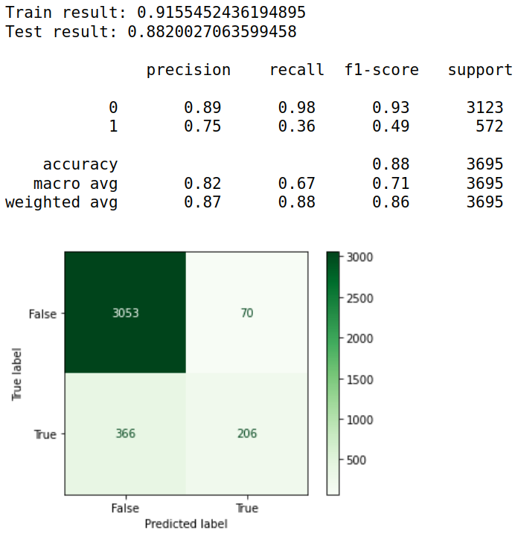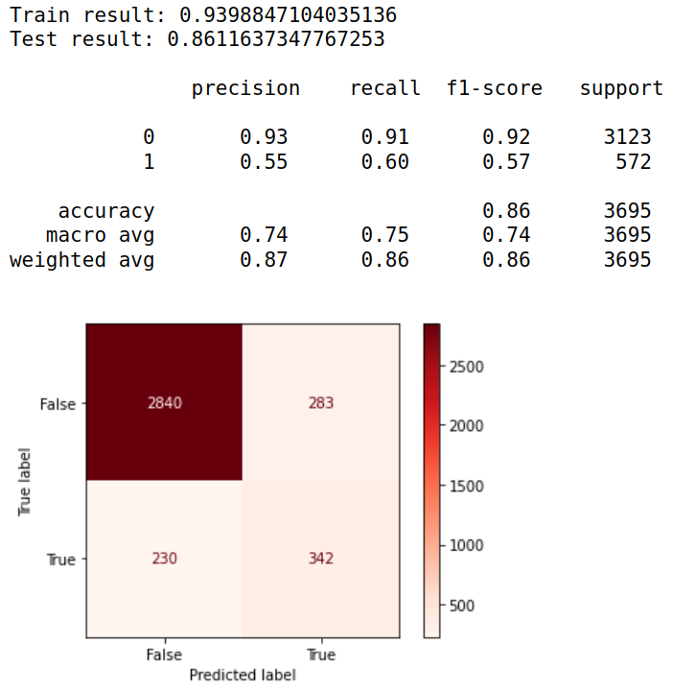

*Slika 25: Matrica konfuzije pre balansiranja Slika 26: Matrica konfuzije posle balansiranja*

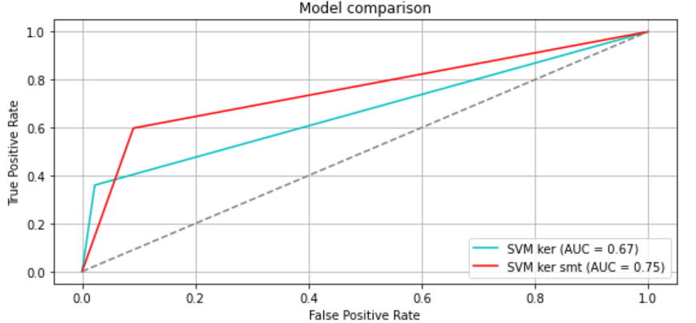

*Slika 27: Poređenje ROC krive i AUC rezltata pre i posle balansiranja klasa*

## 3.5 Poređenje modela klasifikacije

Svi korišćeni metodi se jako slično ponašaju. Na slici 25 je prikazano poređenje svih metoda. Na svaki metod balansirane je uticalo na isti način a to je da je se smanjila tačnost na test skupu ali se povećao odziv klase 1, što svakako znači da je model dobijen balansiranjem kalsa bolji. Takođe nakon balansiranja dobijamo bolje ROC i AUC rezultate. Na slici 26 prikazano je poređenje ROC krive i AUC rezultata pre balansiranja. Na njoj se vidi da najbolji rezultat daju stabla odlučivanja. Na slici 27 prikazano je poređenje ROC krive i AUC rezultata nakon balansiranja klasa, u tom slučaju iznenađujuće najbolji rezultat daje linearni SVM.

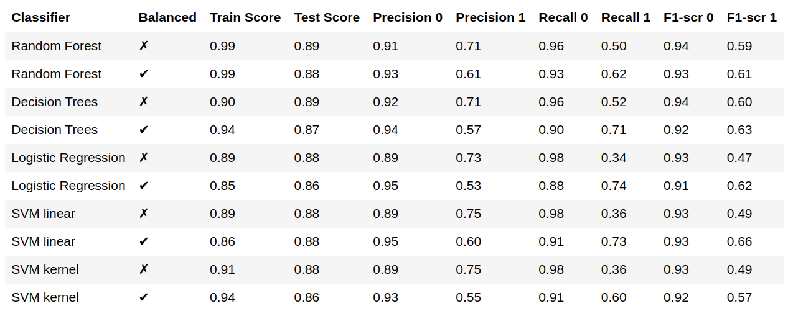

*Slika 28: Tablica poređenja rezultata svih metoda pre i posle balansiranja*

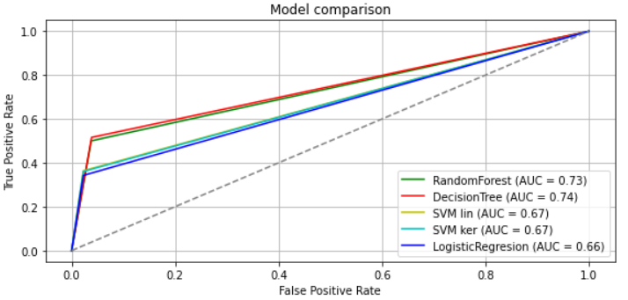

*Slika 29: Poređenje ROC krive i AUC rezultata pre balansiranja klasa*

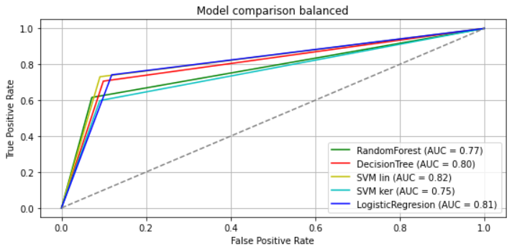

*Slika 30: Poređenje ROC krive i AUC rezultata nakon balansiranja klasa*

# 4 Klasterovanje

## 4.1 Algoritam K-sredina (K-means)

Na slici 31 je prikazana varijansa (*Explained Variance Ratio)* koju ćemo koristiti radi odabira broja PCA komponenti. U našem slučaju to će biti 2.

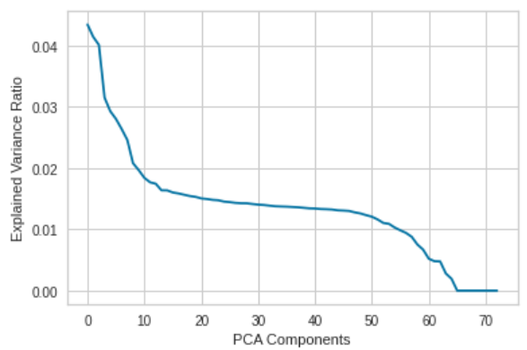

*Slika 31: Explained Variance Ratio*

Nakon toga na naš model primenjujemo tehniku analize glavnih komponenti *(PCA - Principal Component Analysis).* Model pre klasterovanja je prikazan na slici 32.

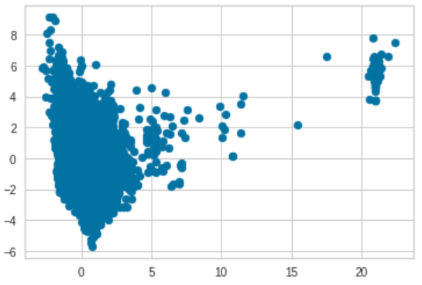

*Slika 32: Model pre klasterovanja*

Sada biramo optimalan broj klastera. Mere koje koristimo za to su inercija koja pri minimizaciji koristi „pravilo lakta” *(Elbow method)* i silueta, koja je najveća za 2 klastera, što će biti optimalno.

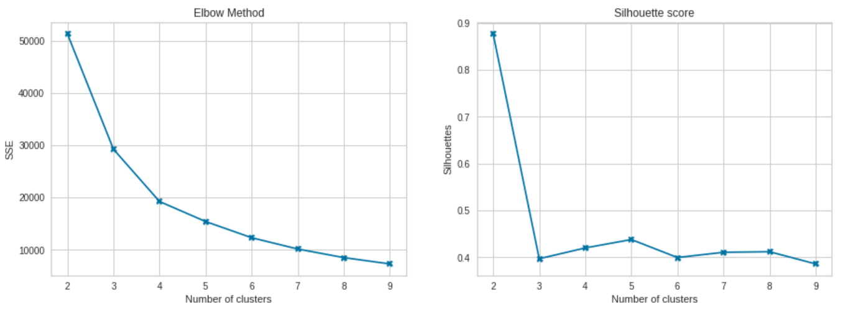

*Slika 33: Mere inercija i silueta*

Na slici 34 je prikazan model sa optimalnim brojem klastera tj. 2, centeroidima i siluetom. Za ostali broj klastera, dakle od 3 do 5 klastera prikazani su modeli na slici 35 a od 6 do 9 klastera na slici 36.

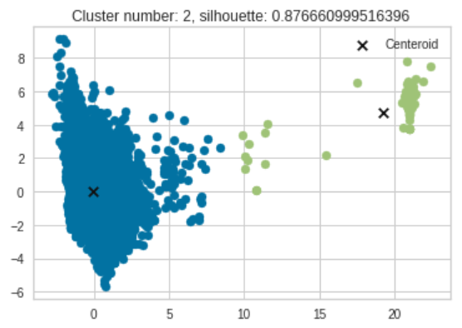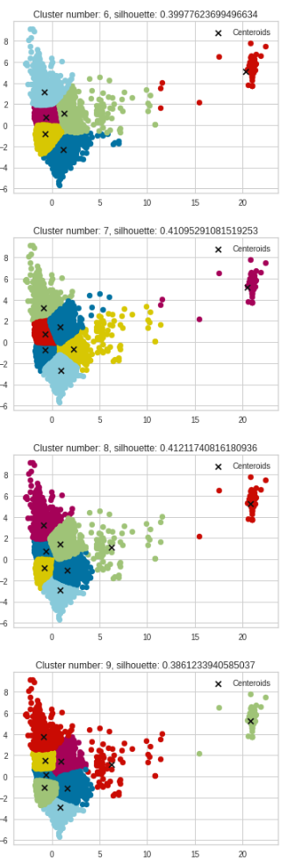

*Slika 34: Model sa 2 klastera*

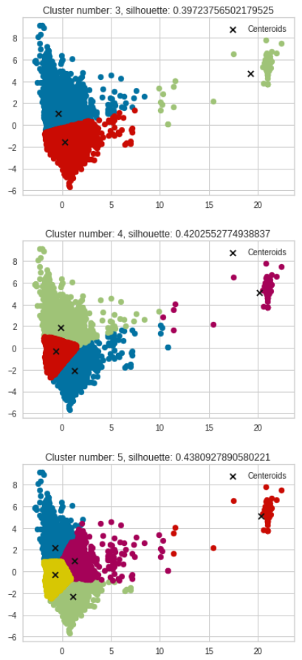

*Slika 35: Modeli sa 3, 4 i 5 klastera Slika 36: Modeli sa 6, 7, 8 i 9 klastera*

## 4.2 **Sakupljajuće klasterovanje** (Agglomerative Clustering)

Sakupljajuće klasterovanje je algoritam hijerarhijskog klasterovanja koji se koristi za grupisanje sličnih tačaka podataka u klasterima. Ovo je pristup odozdo prema gore (bottom-up), u kome svaka tačka podataka počinje kao sopstveni klaster, a nakon toga se iterativno spajaju klasteri na osnovu njihove sličnosti sve dok se ne dostigne željeni broj klastera.

Počinjemo tako što testiramo ponašanja algoritma za različite vrednosti parametara. Definišemo klastere u rasponu od 2 do 8, slično kao za algoritam K sredina. Isprobavamo sve moguće vrednosti za parametar vezivanja *(linkage)* a to su *average, ward, complete* i *single*. Na slici 37 izdvajamo model sa najboljom ocenom siluete, brojem klastera koji je jednak 2 i najboljim parametrom vezivanja a to je average. Ostali modeli biće prikazani na slici 40. Na slici 38 su prikazani rezultati siluete u odnosu na broj klastera.

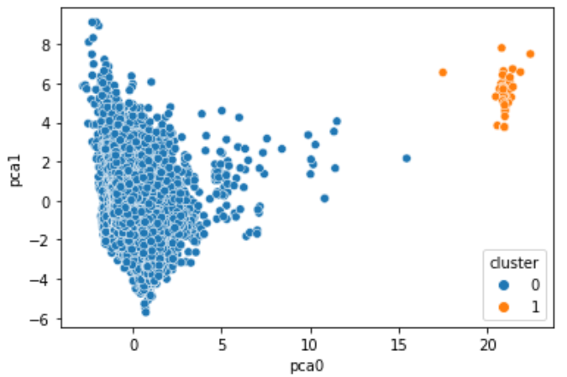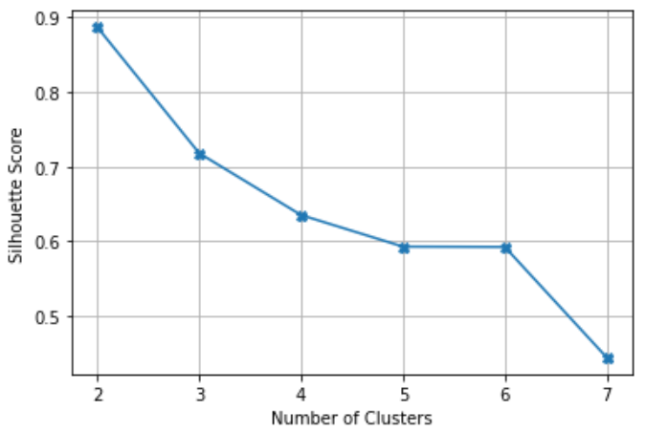

*Slika 37: Najbolji model Slika 38: Rezultati siluete*

Da bismo dobili vizuelnu reprezentaciju hijerarhijskog klasterovanja koristimo biblioteku *scipy*, pomoću koje kreiramo dendrogram. Na slici 39 biće prikazano poslednjih 30 klastera.

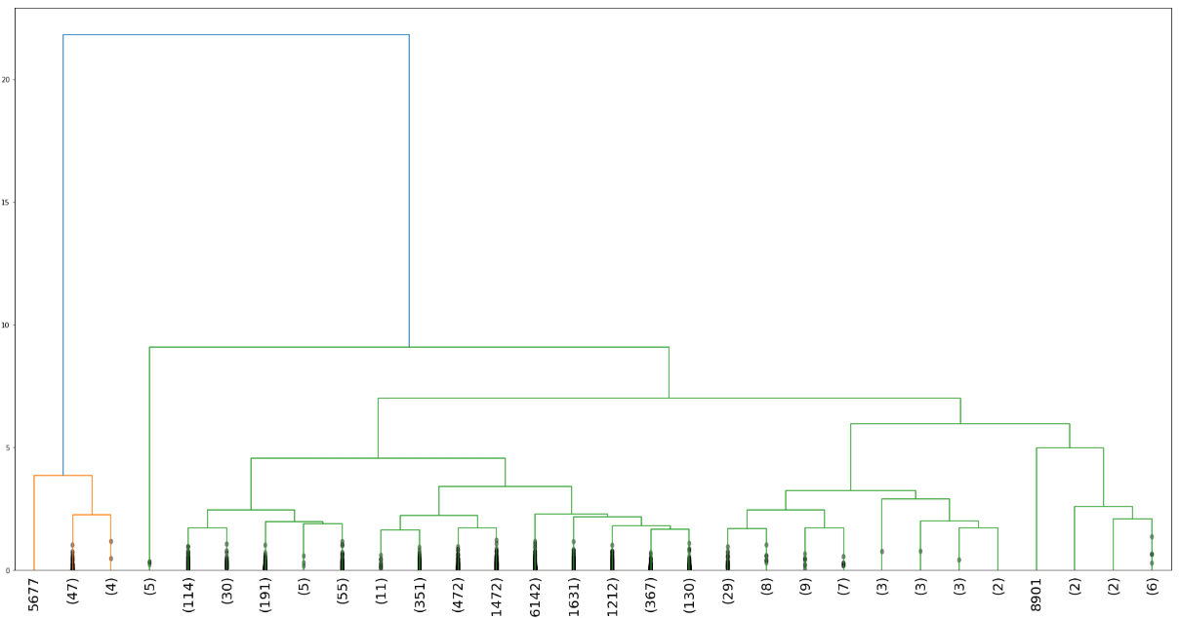

*Slika 39: Dendogram na osnvu koga se ne može nešto značajno zaključiti*

## 

*Slika 40: Modeli za broj klastera od 2 do 8 i parametrima vezivanja average, ward, complete i single*

# 5 Pravila pridruživanja

## 5.1 Apriori

